МИНИСТЕРСТВО ОБРАЗОВАНИЯ РЕСПУБЛИКИ БЕЛАРУСЬ

Учреждение образования «БЕЛОРУССКИЙ ГОСУДАРСТВЕННЫЙ

ТЕХНОЛОГИЧЕСКИЙ УНИВЕРСИТЕТ»

**ОТЧЕТ ПО ЛАБОРАТОРНОЙ РАБОТЕ №2 НА ТЕМУ:**

**Элементы теории информации. Параметры и характеристики дискретных информационных систем**

Выполнила студентка 3 курса 5 группы

Авсюкевич Полина Вадимовна

Минск 2024

Задание 1: рассчитать энтропию двух алфавитов: один на основе латиницы, другой – на кириллице

Энтропия алфавита $A=\{a_{i}\}$ по К. Шеннону:

(1.1)

Задание выполнено для польской кириллицы и венгерской латиницы. Код представлен в приложении 1.

В результате выполнения в консоль выведутся значения энтропии. Представлены на рисунке 1 и 2.



Рисунок 1 – Энтропия польского языка



Рисунок 2 – Энтропия венгерского языка

Гистограмма частоты появления символов в тексте кириллицы:

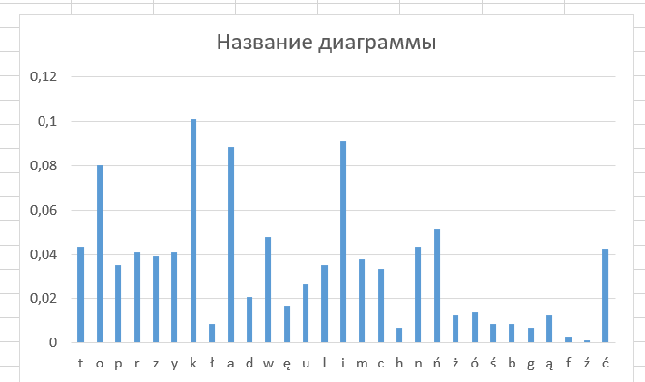

Рисунок 3 – Гистограмма текста кириллицы

Данная гистограмма показывает, что наиболее используемый символ «k».

Гистограмма частоты появления символов в тексте латиницы:

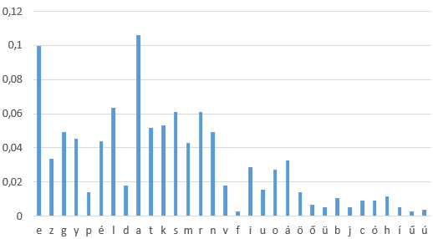

Рисунок 4 – Гистограмма текста латиницы

Данная гистограмма показывает, что наиболее используемый символ «a».

**Задание 2:** рассчитать энтропию бинарного алфавита на основе входного файла

Для выполнения данного задания надо дописать метод, код представлен в приложении 2. Результат выполнения представлен на рисунках 5, 6.



Рисунок 5 – Энтропия польского языка



Рисунок 6 – Энтропия венгерского языка

**Задание 3:** Используя значения энтропии алфавитов, полученные в заданиях 1 и 2, подсчитать количество информации в сообщении, состоящем из собственных имени, фамилии и отчества. Для этого используется метод, представленный в приложении 3. Результат выполнения представлен на рисунке 7.



Рисунок 7 – Количество информации

**Задание 4:** выполнить задание 3 при условии, что вероятность ошибочной передачи единичного бита сообщения составляет: 0.1, 0.5, 1. Для этого функция, представленная в приложении 4. Результат выполнения для польского языка и для венгерского на рисунках 8, 9.

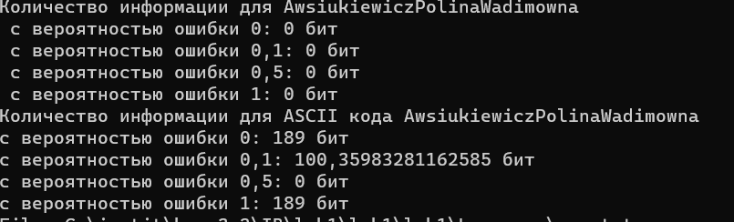

Рисунок 5 – Количество информации польского языка

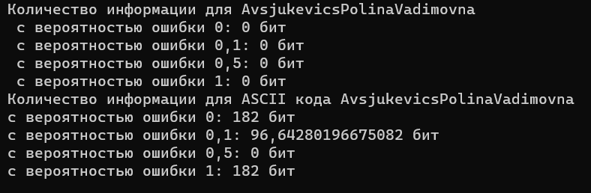

Рисунок 6 – Количество информации венгерского языка

**Вывод:** в процессе выполнения лабораторной работы были изучены методики расчёта энтропии алфавитов и количества информации в сообщениях с использованием данных алфавитов. Полученные знания были успешно применены для анализа польского и венгерского алфавитов. Также был реализован расчет количества информации с учетом вероятности ошибки передачи единичного бита. В ходе дальнейшего обсуждения были внесены необходимые дополнения и коррекции в код для учета вероятностей ошибок и предотвращения возможных ошибок вычислений.

Приложение 1

|  |
| --- |
| class Program  {  static string TextReader(string path)  {  string text;  using (StreamReader reader = new StreamReader(path))  {  text = reader.ReadToEnd().ToLower();  }  return text;  }  static Dictionary<char, int> LettersDict(string text)  {  Dictionary<char, int> lettersDict = new Dictionary<char, int>();  foreach (char ch in text)  {  if (char.IsLetterOrDigit(ch))  {  if (lettersDict.ContainsKey(ch))  lettersDict[ch]++;  else  lettersDict[ch] = 1;  }  }  return lettersDict;  }  static Dictionary<char, double> Probs(string text)  {  Dictionary<char, int> lettersDict = LettersDict(text);  Dictionary<char, double> lettersProbs = new Dictionary<char, double>();  int totalChars = lettersDict.Values.Sum();  foreach (var kvp in lettersDict)  {  lettersProbs[kvp.Key] = (double)kvp.Value / totalChars;  }  return lettersProbs;}  static double Entropy(string text)  {  Dictionary<char, double> lettersProbs = Probs(text);  double entropy = 0;  foreach (var prob in lettersProbs.Values){  entropy += prob * Math.Log(prob, 2);}  return -entropy;  }} |

Приложение 2

|  |
| --- |
| static string ConvertToAscii(string text)  {  string asciiText = "";  foreach (char ch in text)  {  if (char.IsLetter(ch))  {  asciiText += Convert.ToString(ch, 2);  }  }  return asciiText;  } |

Приложение 3

|  |
| --- |
| static string ConvertToAscii(string text)  {  string asciiText = "";  foreach (char ch in text)  {  if (char.IsLetter(ch))  {  asciiText += Convert.ToString(ch, 2);  }  }  return asciiText;  } |

Приложение 3

|  |
| --- |
| static double QuantityOfInformation(double entropy, string text)  {  return entropy * text.Length;  }} |

Приложение 4

|  |
| --- |
| static double QuantityOfInformation(double mistakeProb, string text, double entropy)  {  return text.Length * (entropy - (-mistakeProb * Math.Log(mistakeProb, 2) - (1 - mistakeProb) * Math.Log(1 - mistakeProb, 2)));  } |